Pressemitteilung

Donaueschingen, 29. Juli 2026

Erfolgreicher Auftakt für das Integrierte Städtebauliche Entwicklungskonzept
Mit einer hervorragenden Resonanz ist am Donnerstag, den 23. Juli 2026, der Bürgerbeteiligungsprozess zur Erarbeitung des Integrierten Städtebaulichen Entwicklungskonzepts (ISEK) für den Bereich Rathausplatz/ehemalige Realschule gestartet.
Rund 80 Bürgerinnen und Bürger folgten der Einladung der Stadt Donaueschingen und beteiligten sich aktiv an der Auftaktveranstaltung. Besonders erfreulich war die Teilnahme von neun Jugendlichen, die ihre Ideen und Sichtweisen engagiert in den Planungsprozess einbrachten.
Nach einer kurzen Begrüßung und Einführung in das Thema ging es zur gemeinsamen Begehung des Untersuchungsgebiets. Dabei wurden die Stärken und Schwächen des Quartiers sowie Chancen und Potenziale für dessen zukünftige Entwicklung erarbeitet. Die zahlreichen Anregungen, Hinweise und Ideen der Teilnehmerinnen und Teilnehmer liefern wertvolle Impulse für die weitere Ausarbeitung des Integrierten Städtebaulichen Entwicklungskonzepts. Dieses bildet die Grundlage für die langfristige Entwicklung des Quartiers und ist zugleich eine wesentliche Voraussetzung für die Beantragung einer Aufnahme in die Städtebauförderung. Nach Abschluss der fachlichen Bearbeitung soll das Konzept im Frühjahr 2027 dem Gemeinderat vorgestellt und über das weitere Vorgehen beraten werden.
Fachlich begleitet wurde die Veranstaltung durch die Büros KommunalKonzept BW GmbH und fsp.stadtplanung, die gemeinsam mit der Stadt Donaueschingen den Beteiligungsprozess gestalten und die Ergebnisse in das Konzept einarbeiten werden. Beide Büros verfügen über langjährige Erfahrung in der Erarbeitung integrierter Stadtentwicklungskonzepte und der Durchführung von Bürgerbeteiligungsverfahren.
Die Stadt Donaueschingen bedankt sich herzlich bei allen Teilnehmerinnen und Teilnehmern für das große Interesse, die konstruktiven Diskussionen und die vielfältigen Anregungen. Die hohe Beteiligung zeigt das große Interesse der Bürgerschaft an der Zukunft der Innenstadt. Auch im weiteren Verlauf des Projekts werden die Bürgerinnen und Bürger Gelegenheit haben, sich aktiv einzubringen und die Entwicklung des Quartiers mitzugestalten.
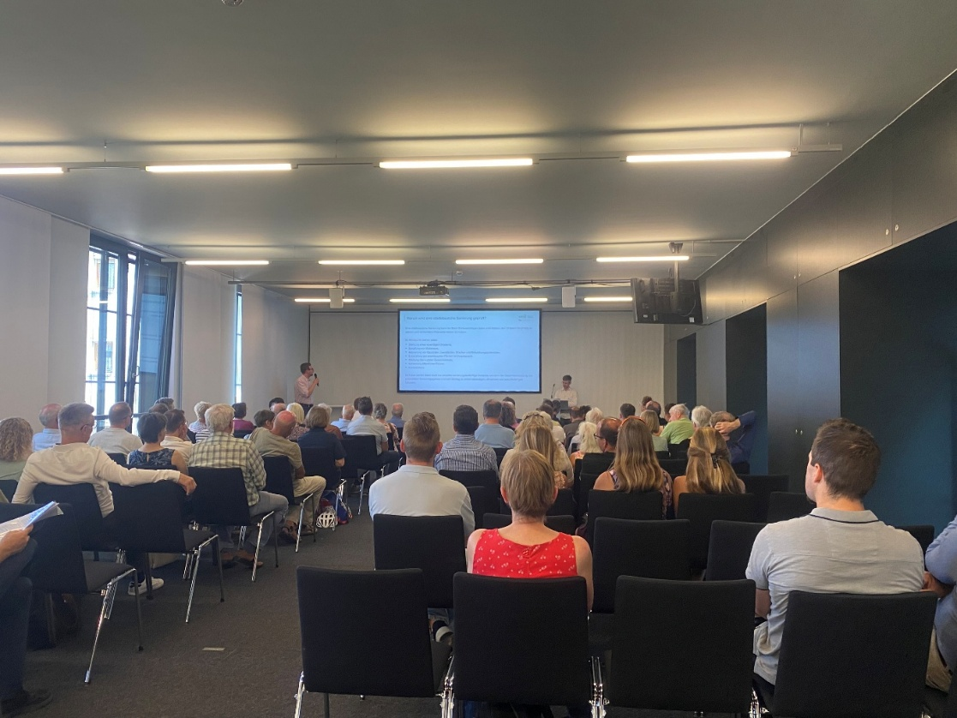
Eine Einführung in das Thema gab es im Seminarbereich der Donauhallen.

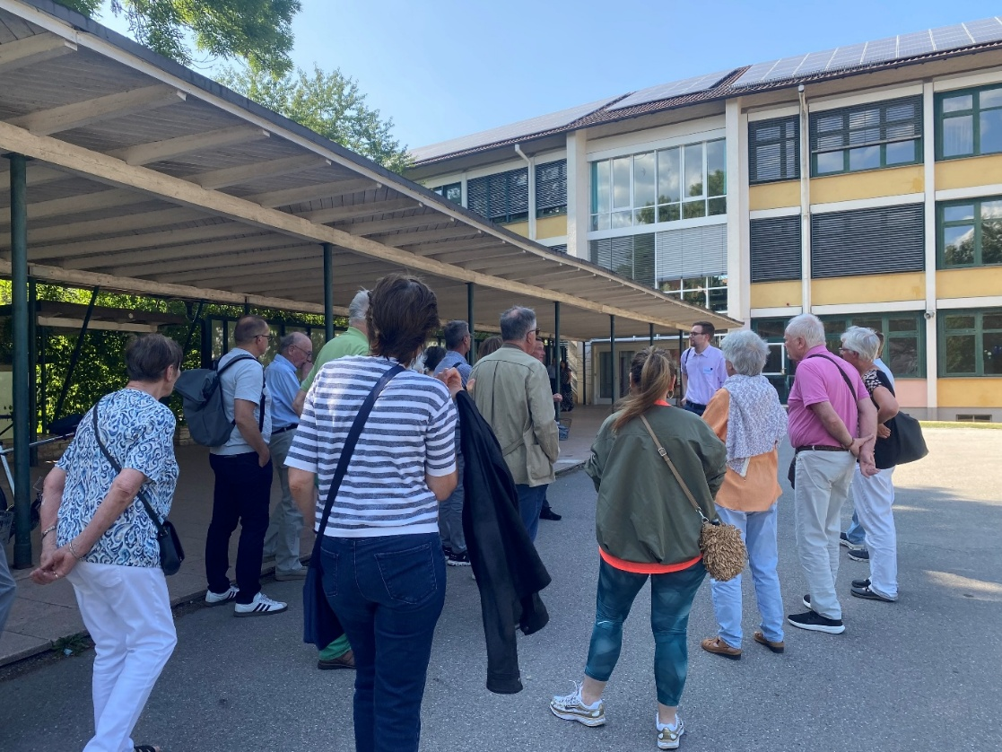

Bei der Ortsbegehung vor der ehemaligen Donaueschinger Realschule.
© Stadtverwaltung Donaueschingen

